Journal de classe – 4e B

Un aperçu des activités en cours de français avec Mme Macé

SEPTEMBRE...

Atelier d'écriture : doublage d'un film
A partir d’un extrait de film, nous avons rédigé un dialogue que nous avons ensuite enregistré en nous calant sur le rythme et les mouvements des comédiens.

OCTOBRE...

Nous participons au prix des Incorruptibles ;

C'est parti pour une année riche en lectures : 5 romans sont à lire pour voter au mois de mai prochain.

Atelier d’écriture : bande dessinée

Adaptation en bande dessinée d'une nouvelle fantastique de Guy de Maupassant, « La Peur ».

DÉCEMBRE...

Écriture d'une nouvelle à partir de l'histoire d'Hélène Jégado

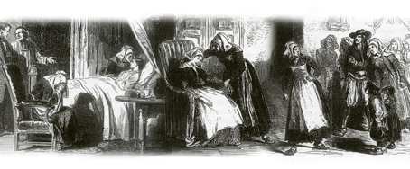

JANVIER...

Notre classe a été sélectionnée pour participer au Festival Étonnants Voyageurs à Saint-Malo le 17 mai 2018 ; nous sommes en train de lire le roman Le Rêve de Sam de Florence Cadier afin de réaliser un journal.

À suivre...

